Пять правил успешной сдачи сессии

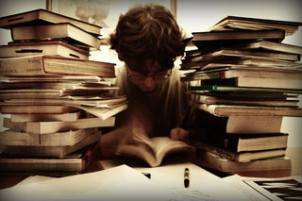
Сессия - непростое время даже для самых старательных студентов. Бывает, что выученный назубок материал выскакивает из головы от одного вида билетов на столе преподавателя. Что делать, если волнение на экзамене мешает сосредоточиться? Как попасть в разряд счастливцев, которые ходят на сессию как на праздник? Можно ли превратить процесс подготовки в увлекательное занятие?
Грамотно распределите силы. Проанализируйте свое расписание: какой экзамен сложнее, какой проще. Возьмите у однокурсников конспекты пропущенных лекций. Если какие-то темы в течение семестра туговато шли, еще раз пролистайте учебники. Кроме того, в процессе подготовки важно учитывать, что любой человек имеет свой биологический ритм. У каждого из нас подъем сил, настроения сменяется спадом. Разница в интервале, поэтому один без устали может сидеть над учебниками полдня, другой - два часа, а кого-то уже через 20 минут тянет отложить конспекты в сторону. В любом случае свои биоритмы можно и нужно использовать во благо: в период подъема сил - учить, а когда активность идет на убыль - повторять пройденное.
Избегайте зубрежки. Механически заученный текст имеет свойство безвозвратно улетучиваться из памяти на экзамене. А чтобы этого не произошло, знания нужно систематизировать. Изучая материал по тому или иному экзаменационному вопросу, постарайтесь запомнить самое главное. Эта информация в дальнейшем послужит своеобразным маячком. Если вспомнили ключевой факт, формулу, дату, то непременно придет на ум еще что-нибудь из того, что читали по данной теме. Такой подход дает гораздо больший эффект, чем простое заучивание. Кстати, правильно расставить маячки помогает преподаватель - на консультации, поэтому пропускать их не стоит.

Планируйте отдых. Сходите в театр, кино, посидите в кафе с друзьями или хотя бы прогуляйтесь на свежем воздухе. Не стоит бояться, что упустите время и что-то не успеете выучить. Наоборот, после отдыха работоспособность увеличится.
Уделите внимание своему питанию. Нельзя отказываться от обеда якобы из-за того, что нужно готовиться. Чувство голода не поможет хорошо усвоить изучаемый материал - скорее наоборот. На время сессии забудьте о диетах. Займитесь спортом. Во время сессии студенты в основном ведут сидячий образ жизни. Однако сделать утром зарядку или сходить, например, в бассейн не помешает. С одной стороны, это позволит снять напряжение, а с другой уровень физической активности напрямую влияет на душевное состояние.
Непосредственно же перед экзаменом постарайтесь себя не накручивать. В аудиторию заходите уверенно. Суть не в том, чтобы произвести впечатление на преподавателя, таким образом вы сами настраиваетесь на успех. Вытянув билет, отложите его в сторонку и дайте себе установку, что готовы ответить на вопросы, которые в него включены. Спокойно подготовьте свое рабочее место: достаньте ручку, лист бумаги. Перепишите первый вопрос, затем - второй. Привычные действия помогают разрядить обстановку: ничего необычного не происходит – значит, волноваться не о чем.
Работу над билетом психологи рекомендуют начинать с вопроса, который кажется более легким. Набросав схему ответа, то же самое сделайте и с более сложным заданием. Затем вернитесь и дополните предыдущий ответ. Такая, на первый взгляд, чехарда также помогает создать ощущение успеха. При необходимости можно разбавить ответ сведениями из смежных областей. Пригодится, если преподаватель начнет задавать дополнительные вопросы. Некоторые могут поставить в тупик, но и в этом случае важно не терять уверенности. Ни в коем случае не начинайте оправдываться. «Я, мол, учил, читал...» - Этим человек в первую очередь сам себе внушает, что не готов. Нужно попросить, чтобы вам дали время на размышление. Взяв тайм-аут, постарайтесь перефразировать вопрос, перескажите его своими словами. Этим вы настроитесь на то, что начали проникать в суть проблемы, вернется уверенность в себе, а там и нужная дата-формула придет в голову. Впрочем, такой вариант возможен в том случае, если вы действительно что-то читали перед экзаменом.
Есть еще один простой совет, как уменьшить психологическую нагрузку во время сессии. Не живите одними экзаменами, живите тем, что будет после - каникулами. Стройте планы, назначайте встречи с друзьями. А еще лучше - думайте, как придете на учебу, отдохнувшие, поумневшие, набравшиеся опыта.

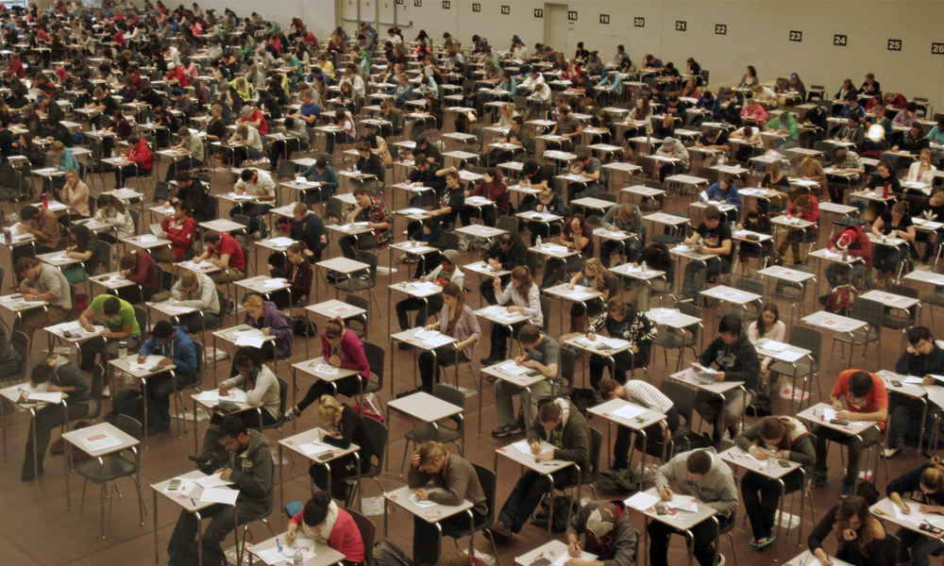
Кстати, сессия - стрессовый период не только для студентов, но и для преподавателей.
Особенно для молодых. Те, кто постарше, умеют противостоять натиску со стороны некоторых студентов. Ведь иной раз молодые люди рассуждают так: оценку мне все равно поставят, никуда не денутся. Кто-то, чувствуя, что "плавает" во время ответа, начинает утверждать, что материала по данной теме не давали или давали недостаточно. Другой жалуется на плохое самочувствие, кое-кто (чаще девушки) иной раз принимаются плакать. Эти уловки стары как мир, преподаватели хорошо их знают и реагируют соответственно.
Однако бывает, что студент действительно попал в тяжелую жизненную ситуацию или же просто сильно накрутил себя перед экзаменами. Среди молодежи много максималистов, которым свойственно бросаться из крайности в крайность. Сегодня молодой человек бесконечно уверен в себе, а завтра от былой уверенности может не остаться и следа. Опытный и чуткий преподаватель не станет усугублять и без того непростое психологическое состояние студента, но и поблажек не сделает, возможно, предложит прийти еще раз.
Вопросами, как справиться с волнением на экзамене, снять стресс, студенты задаются либо незадолго до сессии, либо уже после. Между тем к сессии нужно начинать готовиться с начала учебного года. Анализировать свое поведение на экзаменах, выделять плюсы и минусы. Кому-то, возможно, стоит вести себя более уверенно, а кому-то наоборот, нужно быть поскромнее. А что касается пяти золотых правил, то их можно с успехом применять не только во время сессии, но и в течение всего учебного года.

